Краткосрочный план

Раздел: | Времена года
Ф. И. О. педагога: | Талдыкулова А.З
Дата: | 16.01.2024г
Класс: 2 | Количество присутствующих: | Количество отсутствующих:
Тема урока | Зима
Цель обучения в соответствии с учебной программой | - 2.1.3.1 составлять из слов предложения и высказывание по сюжетной картинке.  - 2.5.2.2 вспомнить как писать заглавную букву в написании имен, отчеств, фамилий людей, кличек животных (с помощью учителя)
Цель урока | - создание условий для ознакомления обучающихся с зимними изменениями в неживой и живой природе.
Ход урока:
Этап урока/ Время | Действия педагога | Деятельность ученика | Оценка | Ресурсы
Начало урока  5 мин | Организационный этап  1.Приветствие.  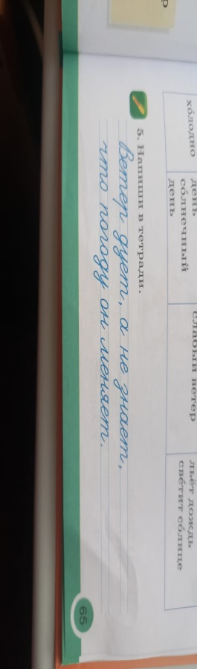  2.Вовлечение учащихся.  3. Создание позитивного психологического климата методом «Кубик рубик»  Домашнее задание  Запишите в тетради предложение: | 1.Приветствует учителя. 2  2.Повторяет действия кубик рубика  Ученики обмениваются тетрадями и проверяют, как выполнена запись  Взаимопроверка | Оценка:  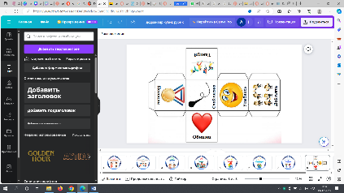  Хорошо!  Молодец!  Попробуй!  Оценка:   2 балла за правильное выполнение дом.задания | 
10 мин   | Введение в новый урок  Вопросы для раскрытия темы:  1. Какое время года ?  2.Когда мы празднуем Новый год?  3. В какое время года мы делаем снеговиков?  и т.д другие  Послушайте текст «Снежный городок».  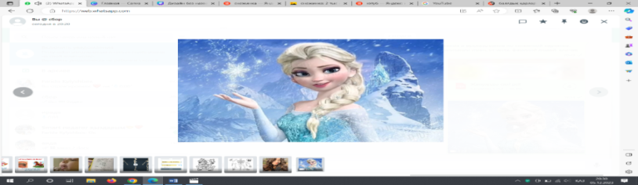  Показывает видеоролик | Дескриптор  Открывает тему, отвечая на вопросы  Знакомится с целями урока.  Смотрит видеоролик  Слушает текст | Оценка:  2 балла за каждый ответ  Хорошо!  Молодец!  Попробуй!   | 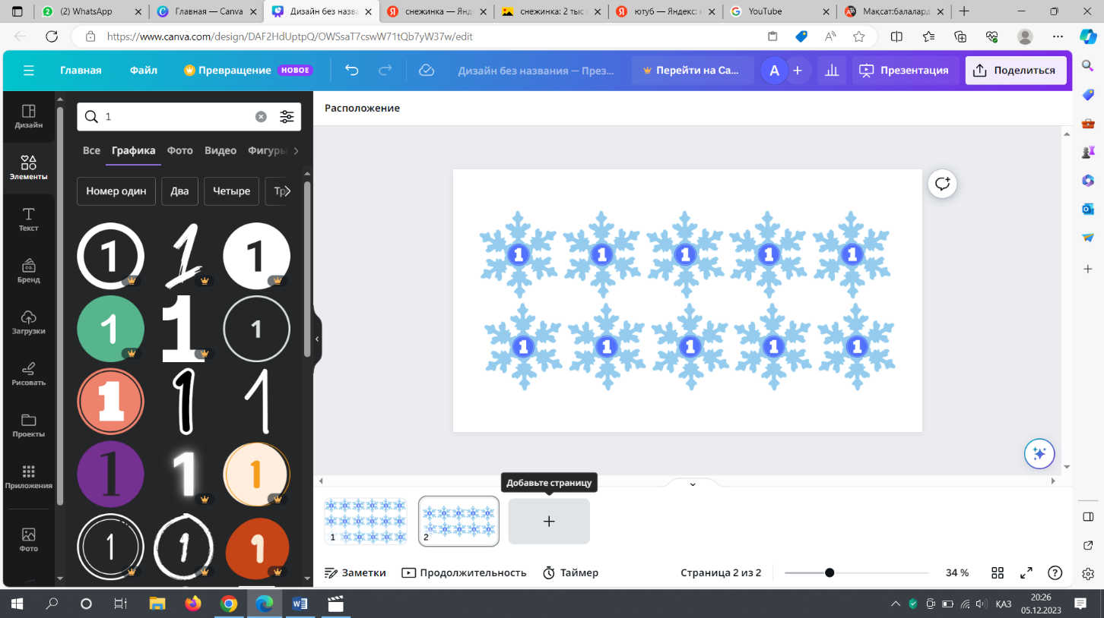  Учебник  https://d-id-studio-app-advices.softonic.ru/android
Середина урока    7 мин | Задание 1. » Опрос ученика с помощью палочек.  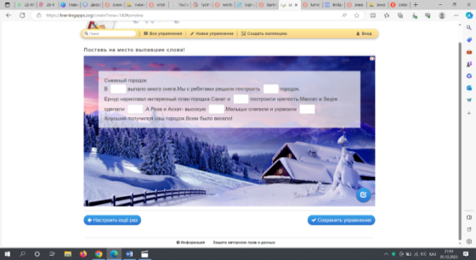  Выбрать пропущенные слова в тексте и вставьте правильные . | Выполняет интерактивную работу  Дескриптор:  *обращает внимание на текст в видео; -*выбирает пропущенные слова в тексте и вставляет правильные. | Оценка:  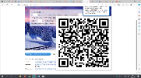  2 балла за каждый ответ  Хорошо!  Молодец!  Попробуй! | https://learningapps.org/display?v=pcgmstk6c23
7 мин | 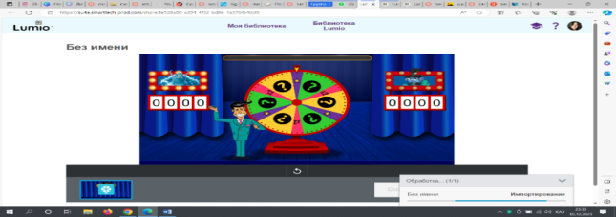  Задание 2 «Волшебное колесо | Вопросы волшебного колеса  Дескриптор :  определяют, правда это или ложь | Оценка:  2 балла за каждый ответ | https://lum.io/share/fe528a00-a294-4f52-bd8e-1a37bfa46cf8
7 мин | 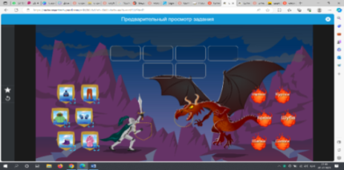  Задание 3 «Рыцарь и дракон» | С изображением в правильной последовательности ставится термин. | Оценка:  1 балл за каждый ответ | https://lum.io/student/share/31d7c3e5-8bb4-430f-bf21-0a8aa035c127
2 мин     | Разминка. «Виноватая туча» детский танец  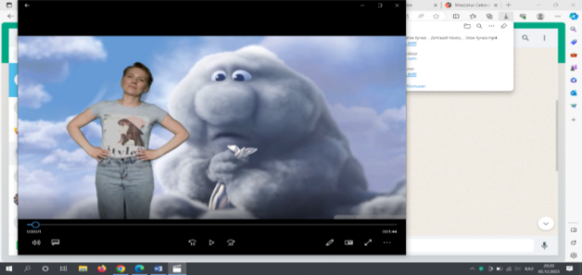 | Ученики повторяют действия в видеоролике | Цель: удовлетворение физических потребностей детей | Интерактивная доска
4 мин | Задание 4 «Работа у доски»  В учебнике 66 страница задание 3  Рассмотрите картинку.Составьте из слов предложения. | Дескриптор:  Рассмотривает картинку.Составляет из слов предложения. | 1 балл за каждый ответ | 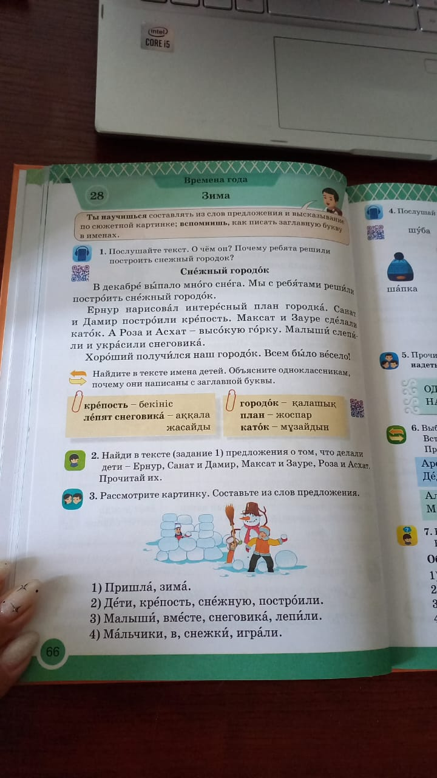
Конец урока  2 мин | Закрепление стебля.  Обратная связь: метод «Додекаэдр» «Ёлка»  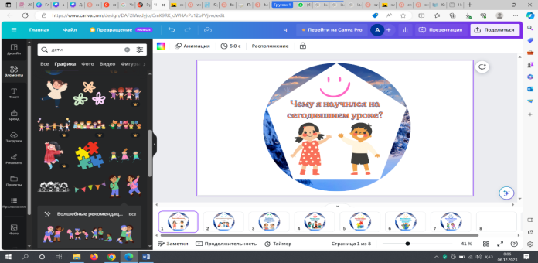   | Дескриптор:  Отвечает на вопрос, который был задан броском додоэкадра и наряжает ёлку | Цель: закрепить урок.  Оценка: итоговая оценка учителя. | Додекаэдр  «Ёлка»
1 мин   | Домашнее задание: 67 страница,задание 7  Дескриптор:  *Выберите из каждой группы одно слово и составь предложения;  *Напиши в тетрадь.  Цель: отработка пройденного урока.

Проверено ЗДПУЧ____________16.01.2024г

